UBND QUẬN HOÀNG MAI  TRƯỜNG TIỂU HỌC TÂN MAI | CỘNG HÒA XÃ HỘI CHỦ NGHĨA VIỆT NAM  Độc lập – Tự do – Hạnh phúc  Hà Nội, ngày 12 tháng 4 năm 2024

Kính gửi: - Ban biên tập cổng thông tin điện tử quận Hoàng Mai.
- Phòng Văn hóa và Thông tin.

Bài viết:
Trường Tiểu học Tân Mai tham gia giao lưu hưởng ứng “Ngày sách và Văn hóa đọc Việt Nam” lần thứ III

Thực hiện Kế hoạch liên tịch số 12/KHLLT ngày 26/3/2024 giữa 7 trường tiểu học trong quận Hoàng Mai gồm Tân Mai, Giáp Bát, Trần Phú, Thanh Trì, Mai Động, Lĩnh Nam, Thúy Lĩnh với 9 trường tiểu học huyện ứng Hòa (TH Phù Lưu, TH Trung Tú, Phương Tú, Vạn Thái, Kim Đường, Đội Bình, Quảng Phú Cầu, Tân Phương, Trầm Lộng) về việc tổ chức giao lưu hưởng ứng “Ngày sách và Văn hóa đọc Việt Nam” lần thứ III, năm 2024, vào ngày 8/4/2024, trường Tiểu học Tân Mai đã tham gia hoạt động giao lưu trưng bày sách đầy hân hoan và nhiệt tình.
Đây là hoạt động thiết thực nhằm góp phần nâng cao nhận thức của cộng đồng về tầm quan trọng của sách và văn hóa đọc, khuyến khích các em học sinh ham đọc sách, hình thành thói quen đọc sách trong nhà trường, gia đình và xã hội.
Tại buổi giao lưu, trường Tiểu học Tân Mai đã mang đến gian trưng bày sách với nhiều đầu sách phong phú, đa dạng về thể loại, nội dung, phù hợp với lứa tuổi học sinh và thu hút được các em học sinh dự giao lưu tham gia nhiệt tình vào các hoạt động như: giới thiệu sách, thi đố vui về sách, đọc sách chia sẻ cảm nhận,... Qua đó, các em học sinh dự giao lưu đã được tiếp cận với nhiều nguồn tri thức mới, bổ ích, góp phần bồi dưỡng tâm hồn, bồi dưỡng tình yêu sách và hình thành thói quen đọc sách cho bản thân.
Đặc biệt, trường Tiểu học Tân Mai và trường Tiểu học Lĩnh Nam đã có hoạt động liên kết thư viện ấn tượng. Hai trường đã trao đổi tài liệu giấy và tài liệu trên hệ thống phần mềm thư viện, góp phần nâng cao chất lượng hoạt động thư viện của hai nhà trường, tạo điều kiện thuận lợi cho học sinh tra cứu tài liệu, học tập và nghiên cứu.
Hoạt động giao lưu hưởng ứng “Ngày sách và Văn hóa đọc Việt Nam” lần thứ III đã diễn ra thành công tốt đẹp, góp phần lan tỏa tình yêu sách trong cộng đồng học sinh, tạo dựng môi trường học tập thân thiện, tích cực. Đây là hoạt động ý nghĩa, thiết thực cần được duy trì và phát huy trong những năm học tới.

Một số hình ảnh tại buổi giao lưu:
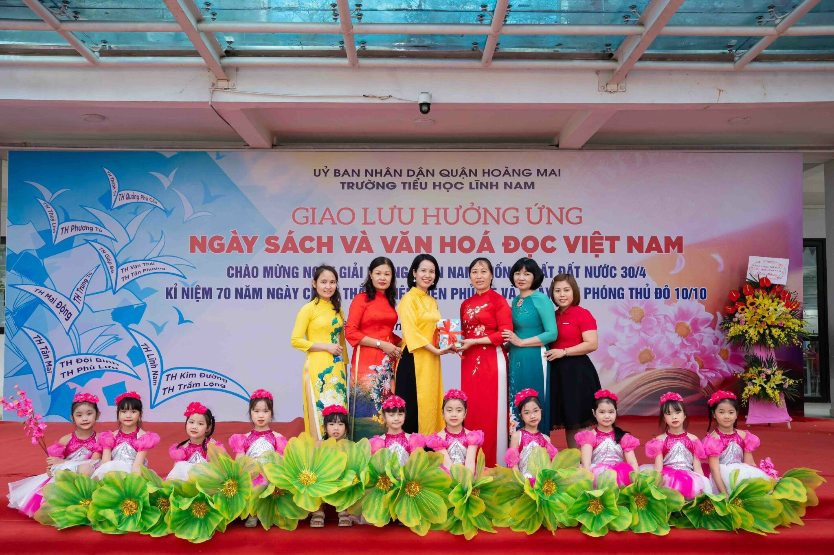
Đại diện 2 trường Tiểu học Tân Mai và Tiểu học Lĩnh Nam cùng chụp ảnh lưu niệm, thắt chặt tình hữu nghị, đoàn kết

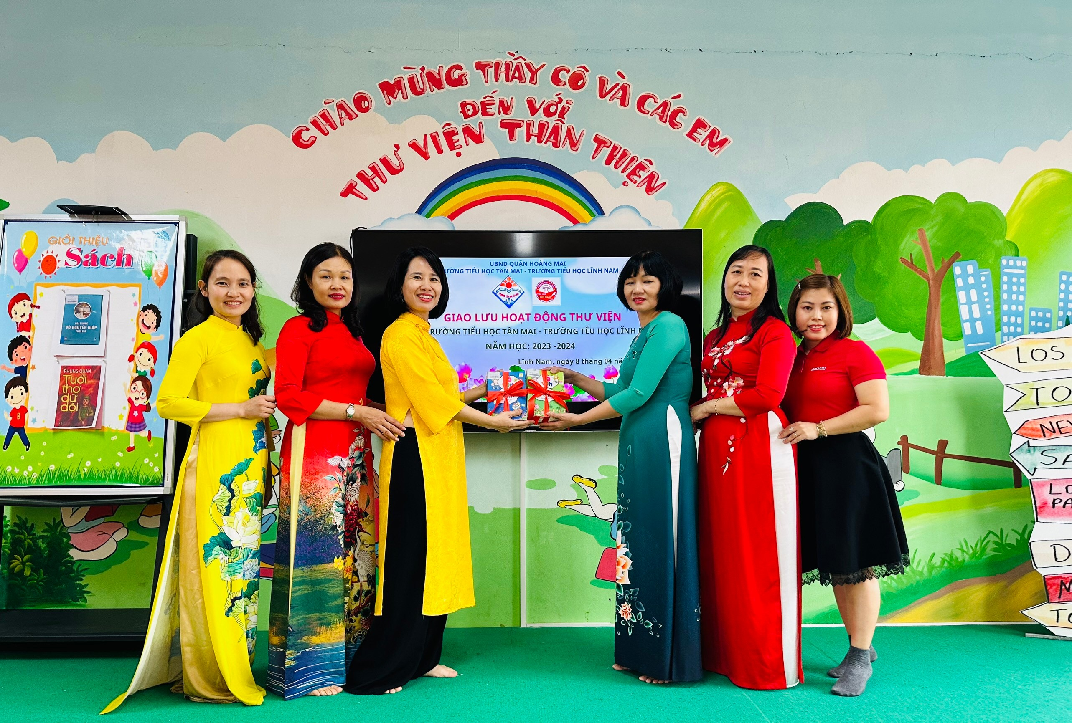
Giao lưu hoạt động thư viện giữa 2 trường Tiểu học Tân Mai và Tiểu học Lĩnh Nam

Nơi nhận:  - Phòng VHTT;  - Lưu VT. | Xác nhận của BGH  Hiệu trưởng  Bùi Thị Thu Thanh | Người viết  Trần Thị Hiền

